МІНІСТЕРСТВО ОСВІТИ І НАУКИ УКРАЇНИ

Національний університет “Львівська політехніка”

Інститут ІКНІ

Кафедра ПЗ



**ЗВІТ**

До лабораторної роботи № 4

З дисципліни : “Вступ до інженерії програмного забезпечення ”

**Лектор:**

Доцент каф. ПЗ

Левус Є.В.

**Виконав:**

ст. ПЗ-11

Мудрий Р.І.

**Прийняв**:

Доцент каф. ПЗ

Левус Є.В.

“ ” __________________

_ _ _ _ _ _ _ _ _ _ _ _

Львів-2022

**Тема.** Підвищення зручності користування програмою як задача супроводу ПЗ.

**Мета.** Навчитися розробляти ескізи інтерфейсу користувача та створювати інструкцію користувача.

**Теоретичні відомості**

**38 –** Скорочений варіант інструкції користувача має такі складові: компоненти ПЗ, встановлення ПЗ, налаштування ПЗ, базофі функції ПЗ, аналіз можливих помилок.

**21 –** Основними признаками людино-орієнтованих повідомлень є тексти наближені до звичайної розмовної мови, зображення, що імітують емоції людини, персональні звертання, термінологія що близька користувачу.

**1 –** Основними завданнями на етапі супроводу ПЗ є підвищення продуктивності, додавання певного функціоналу з точки зору вимог споживача, адаптація до нового середовища функціонування.

**Постановка завдання**

1. Розробити прототип UI до наступної версії програми, яка була протестована у попередній лабораторній роботі. Інтерфейс має забезпечити зручність користування програмою і проілюструвати виконання евристик побудови зручного інтерфейсу користувача.

Розробити дизайн повідомлень усіх вище перерахованих типів для своєї програми. Для виконання цього завдання потрібно зобразити ескіз інтерфейсу програми та повідомлень набором рисунків. **Рисунки мають у повній мірі демонструвати усі можливі варіанти взаємодії користувача з програмою.**

2. Скласти інструкцію користувача для програми (з передбаченим інтерфейсом). Для виконання цього завдання потрібно використати описані рекомендації для створення інструкції користувача зі скороченим змістом.

3*. Імплементувати розробку GUI для нової версії програми.

**Отримані результати**

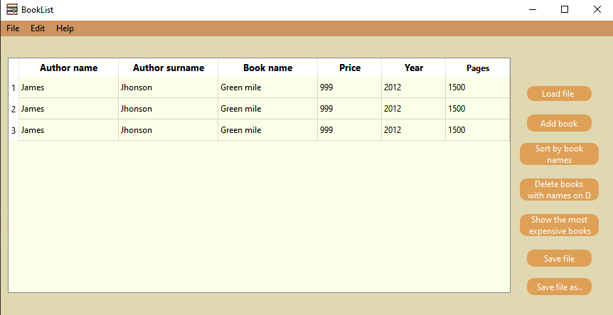

Рис.1 Вікно програми.

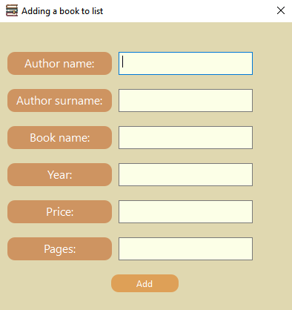

Рис.2 Вікно додавання нової книги до списку.

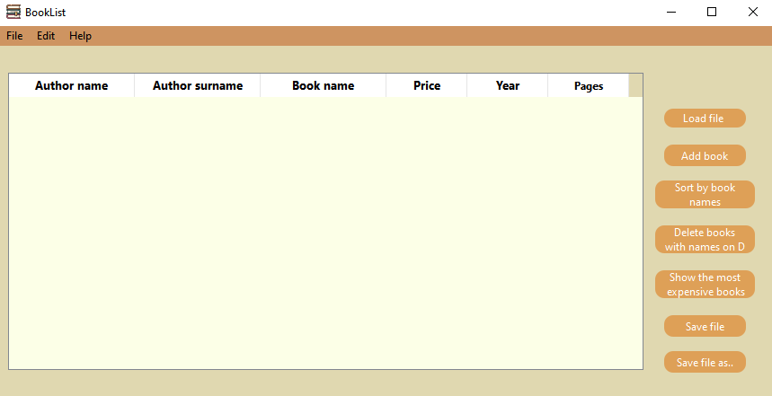

Рис.3 Вікно програми після вибору File->Clear list.

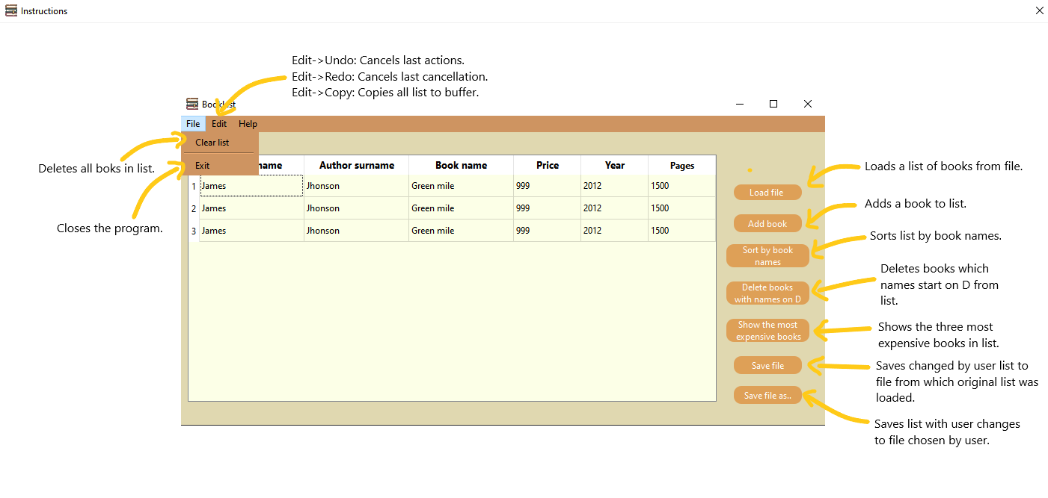

Рис.4 Вікно з інструкціями до програми.

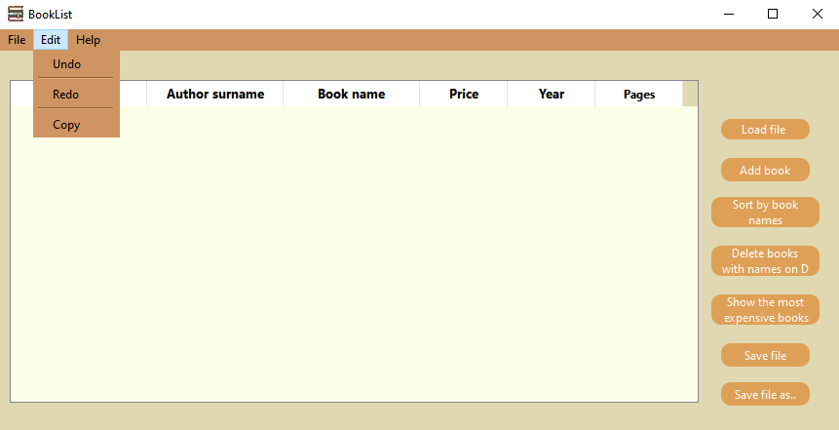

Рис.5 Вміст вкладки Edit.

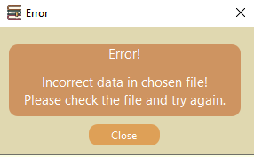

Рис.6 Вивід повідомлення-помилки про некоректні дані у обраному файлі.

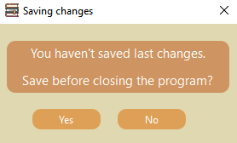

Рис.7 Вивід повідомлення-підтвердження про збереження змін перед закриттям програми.

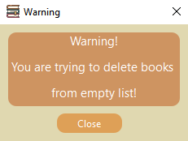

Рис.8 Вивід повідомлення-попередження про видалення спробу видалення книг з пустого списку.

**Інструкція користувача**

1. Компоненти ПЗ:

Пакет розроблено на мові програмування С++ з використанням бібліотеки Qt у середовищі Qt Creator і може експлуатуватися під управлінням сімейства операційних систем Windows. Під час проектування підсистем використовувалося структурне програмування. Всі класи документувались інформаційно і семантично.

Для коректної роботи пакету необхідна користувацька машина з процесором не менше 200 MHz, оперативною пам’яттю не менше 512 Mb.

1. Встановлення ПЗ:

Встановити пакет BookList, запустивши на виконання файл BL_setup.exe.

1. Налаштування ПЗ:

Для коректної роботи програми дані у файлі, з якого буде зчитуватися список книг, мають відповідати таким умовам:

Порядок запису:

Ім’я автора, Прізвище автора, Назва книги, Рік видання, Кількість сторінок, Вартість.

Між імя’м, прізвищем автора, назвою книги, роком видання, кількістю сторінок та вартістю стоять пробіли.

Рік видання, кількість сторінок та вартість книги мають бути записані у вигляді цілого додатнього числа(у діапазоні [1,10000]).

Ім’я автора, прізвище автора та назва книги не мають містити жодних символів окрім букв (подаються у форматі стрічки, максимальна кількість символів – 20).

1. Базові функції ПЗ:

Для завантаження списку книг з файлу в головному меню виберіть пункт - “Load file”.

Для додавання книги у список в головному меню виберіть пункт – “Add book”.

Для сортування списку книг за назвами книг у алфавітному порядку у головному меню виберіть пункт – “Sort by book names”.

Для видалення зі списку книг з назвою, що починається на букву Д, в головному меню оберіть пункт – “Delete books with names on D”.

Для показу списку з трьох найдорожчих книг в головному меню виберіть пункт – “Show the most expensive books”.

Для збереження зміненого списку у файл, з якого було завантажено оригінальний список книг, в головному меню оберіть пункт – “Save file”.

Для збереження зміненого списку у вибраний користувачем файл в головному меню виберіть пункт – “Save file as...”.

Для видалення всіх книг зі списку в головному меню оберіть пункт – “File” і з випадаючого списку оберіть пункт – “Clear list”.

Для виходу з програми в головному меню оберіть пункт – “File” і з випадаючого списку оберіть пункт – “Exit”.

Для виклику інструкції всередині програми в головному меню оберіть пункт – “Help” і з випадаючого списку оберіть пункт – “Instructions”.

Для скасування останніх дій або відміни скасування в головному меню оберіть пункт – “Edit” і з випадаючого списку оберіть пункт – “Undo” або пункт – “Redo” відповідно.

Для копіювання списку книг у буфер в головному меню оберіть пункт – “Edit” і з випадаючого списку оберіть пункт – “Copy”.

1. Аналіз помилок:

При виникненні помилки “Incorrect data in chosen file!” – відкрити файл зі списком книг та перевірити записані дані на коректність.

**Висновок**

Під час виконання цієї лабораторної роботи, я вивчив принципи розробки зручного інтерфейсу для користувача та закріпив це, реалізувавши на практиці.

В результаті було забезпечено такі евристики зручності UI:

1. Допомога користувачам в розпізнаванні, діагностиці та усуненні помилок.
2. Близькість до реального світу.
3. Управління свободою дій користувача.
4. Естетичний і мінімально необхідний дизайн.
5. Запобігання помилок.

Еврестика яка не була забезпечена у розробці UI:

1)Сповіщення про поточний стан.